1.
大多数浏览器的 ES5 实现之中，每一个对象都有__proto__属性，指向对应的构造函数的prototype属性。Class 作为构造函数的语法糖，同时有prototype属性和__proto__属性，因此同时存在两条继承链。
（1）子类的__proto__属性，表示构造函数的继承，总是指向父类。
（2）子类prototype属性的__proto__属性，表示方法的继承，总是指向父类的prototype属性。
这样的结果是因为，类的继承是按照下面的模式实现的。
class A {}

class B {}
// B 的实例继承 A 的实例Object.setPrototypeOf(B.prototype, A.prototype);
// B 继承 A 的静态属性Object.setPrototypeOf(B, A);

const b = new B();

2.
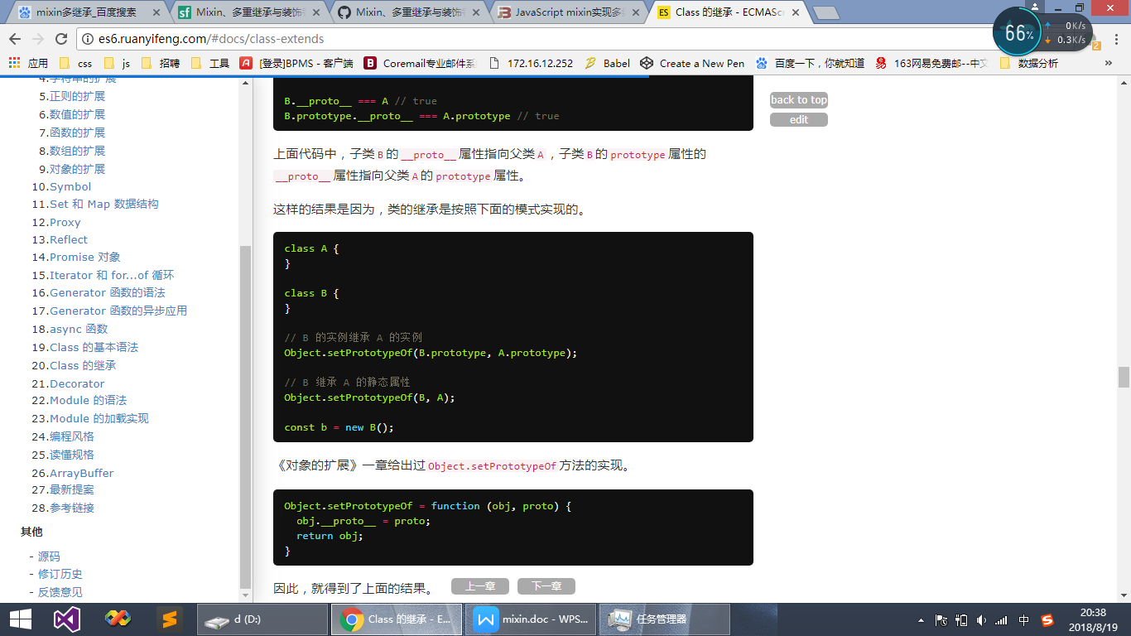
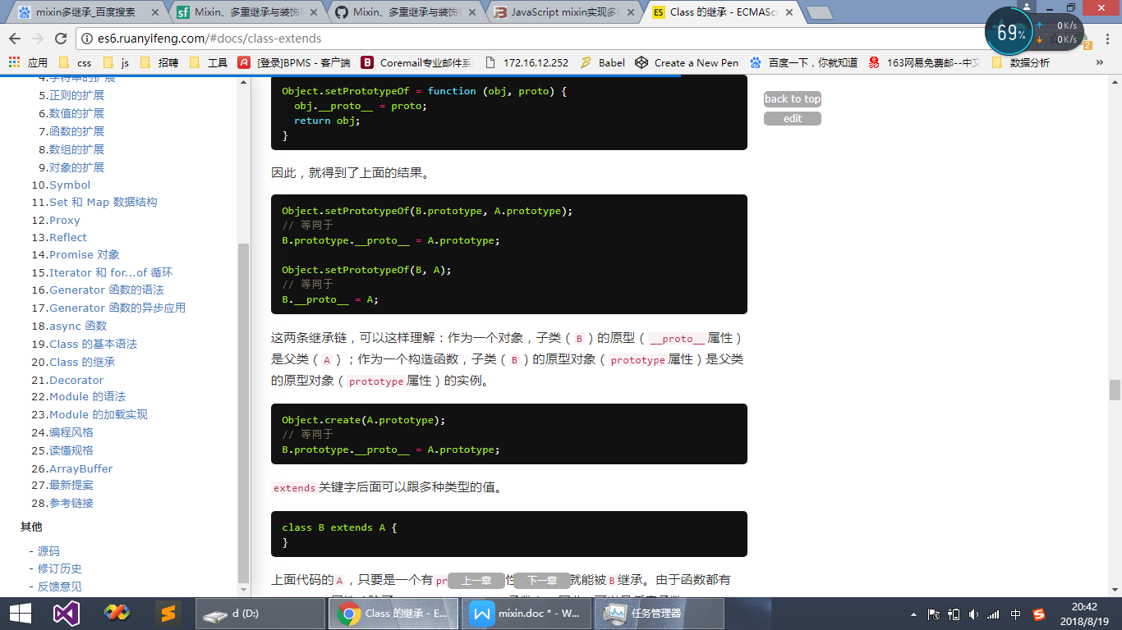
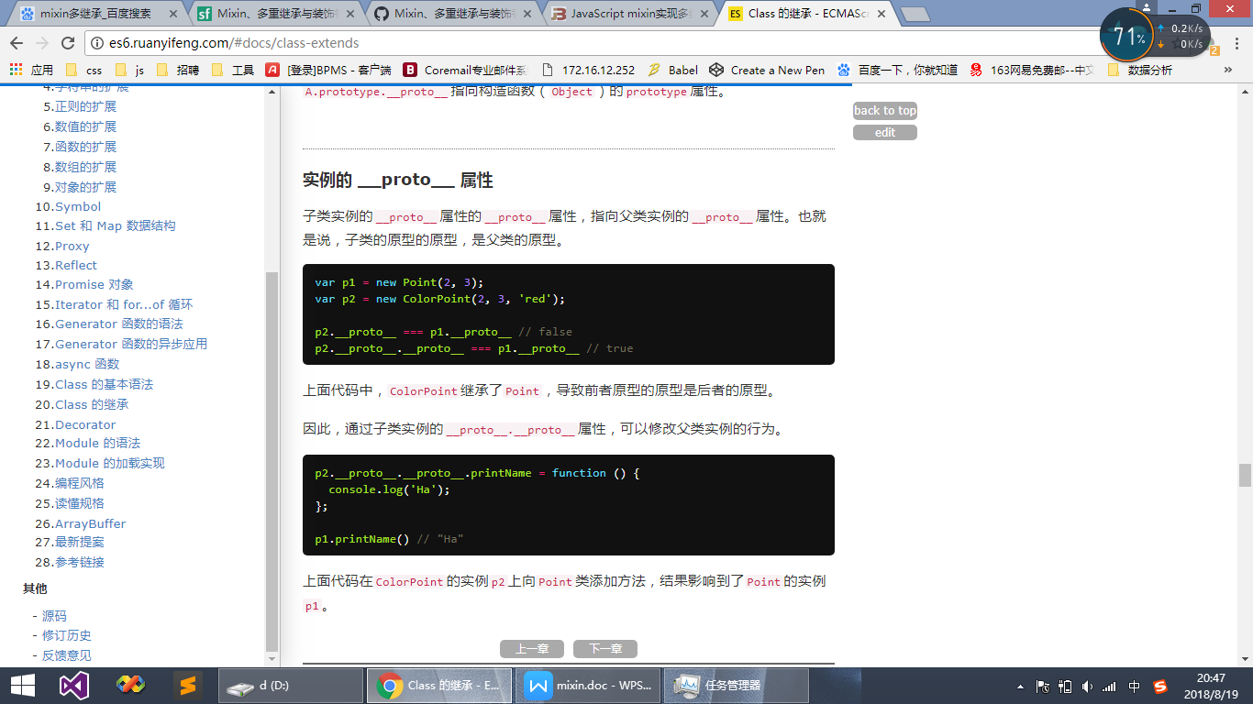

- ES5 是先新建子类的实例对象this，再将父类的属性添加到子类上，由于父类的内部属性无法获取，导致无法继承原生的构造函数。
- 这证明了Error.call(e)这种写法，无法继承原生构造函数。
- ES6 允许继承原生构造函数定义子类，因为 ES6 是先新建父类的实例对象this，然后再用子类的构造函数修饰this，使得父类的所有行为都可以继承。下面是一个继承Array的例子。这意味着，ES6 可以自定义原生数据结构（比如Array、String等）的子类，这是 ES5 无法做到的。
- 上面这个例子也说明，extends关键字不仅可以用来继承类，还可以用来继承原生的构造函数。因此可以在原生数据结构的基础上，定义自己的数据结构。
- 上面代码中，NewObj继承了Object，但是无法通过super方法向父类Object传参。这是因为 ES6 改变了Object构造函数的行为，一旦发现Object方法不是通过new Object()这种形式调用，ES6 规定Object构造函数会忽略参数。
- ES6 引入了 Object.getOwnPropertyDescriptors 方法，返回指定对象所有自身属性（非继承属性）的描述对象。
- Object.defineProperty：将属性添加到对象，或修改现有属性的特性
- 静态方法 Reflect.getPrototypeOf()与Object.getPrototypeOf()方法是一样的。都是返回指定对象的原型

js是一种只支持单继承的语言，毕竟一个对象只有一个原型，如果想实现多继承，那就简单暴力的把需要继承的父类的所有属性都拷贝到子类上，就是使用mixin啦。

1.现在我们看看Javascript6/es6中类的两个特性：
class能用作表达式或语句，当作为表达式时，它每次赋值时返回一个新的class，有点类似工厂
extends能够接受任何返回类或构造器的表达式。注意这里extends很特殊，它后面不是一个固定的标识（不同于Java等语言里面extends），extends 后面可以是任意表达式。
- 记住 mixin 式继承的基本形式：
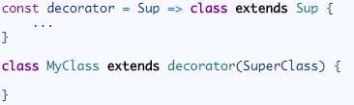

Mixin
一．Es6实现mixin

- mixin是一种模式，Mixin 指的是多个对象合成一个新的对象，就是枚举出一个对象的所有属性，然后将这些属性添加到另一个对象上去。新对象具有各个组成成员的接口。它的最简单实现如下:
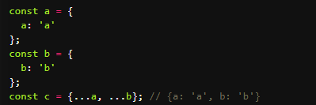
上面代码中，c对象是a对象和b对象的合成，具有两者的接口。
下面是一个更完备的实现，将多个类的接口“混入”（mix in）另一个类。
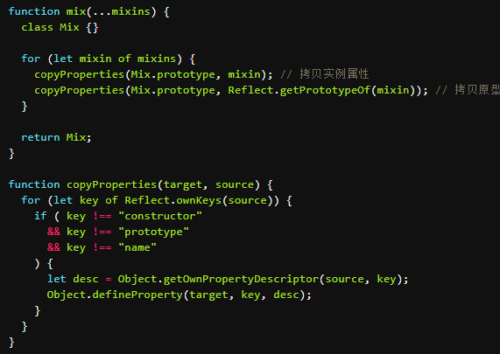
注：（1）ES6 引入了 Object.getOwnPropertyDescriptors 方法，返回指定对象所有自身属性（非继承属性）的描述对象。
（2）Object.defineProperty：将属性添加到对象，或修改现有属性的特性
（3）静态方法 Reflect.getPrototypeOf()与Object.getPrototypeOf()方法是一样的。都是返回指定对象的原型

上面代码的mix函数，可以将多个对象合成为一个类。使用的时候，只要继承这个类即可。
Class 可以通过extends关键字实现继承
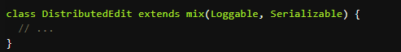

- 基于类继承的 “mixin” 模式
下面的例子里，我们通过 Immutable 修饰符定义了一个不可变数组，同时通过 Serializable 修饰符修改了它的序列化存储方式，而这一切，通过定义 class MyArray extends Immutable(Serializable(Array)) 来实现。
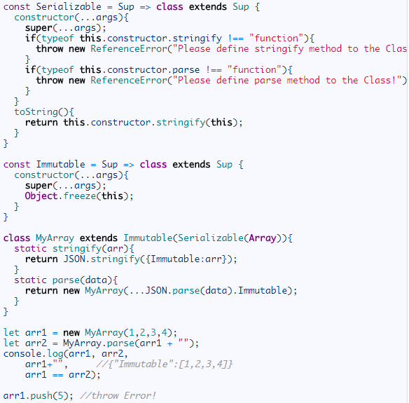

记住 mixin 式继承的基本形式：
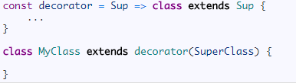

- 原生js实现mixin多继承
通过prototype来实现，由于 JavaScript 的原型继承机制，通过 mixin 一个或多个对象到构造器的 prototype上，能够间接提供为“类”的实例混合功能的能力。
实现如下：
示例1：//extend是函数名，并非”extends”关键字
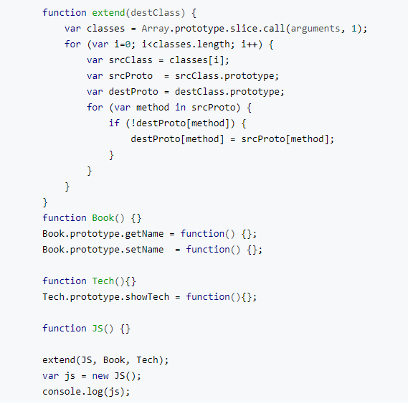
示例2：
如下面代码所示，有两个超类，SuperType和AnotherSuperType，有一个子类SubType。一开始SubType继承于SuperType，但是，现在又想让SubType实例化的某个对象obj也拥有超类AnotherSuperType的方法，
